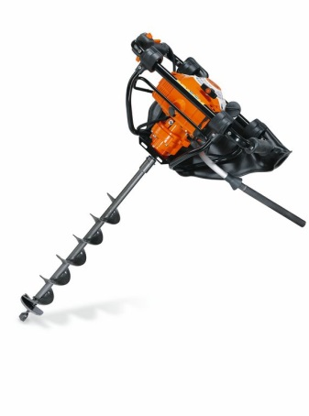



# Handleiding: Motorgrondboormachine 1 persoons

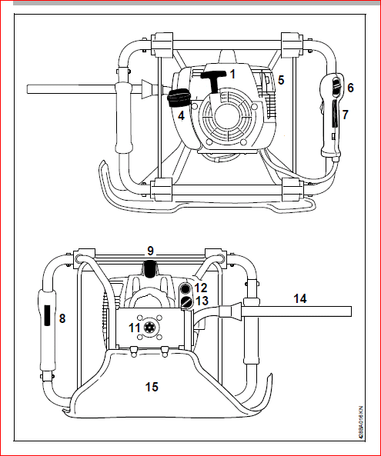**Bediening**

1. Starthandgreep

4. Tankdop

5. Uitlaatdemper

6. Combischakelaar

7. Gashendel blokkering

8. Gashendel

9. Bougiesteker

11. Boorspil

12. Benzinepomp

13. Chokeknop

14. Boor rem

15. Stootkussen

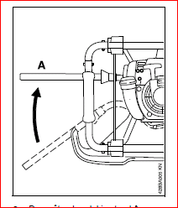**Motor starten**

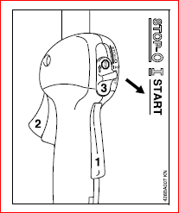1. De boor-rem in stand A zetten.

2. De gashendelblokkering(1) en de

gashendel(2) indrukken.

Beide hendels ingedrukt houden.

3. De combischakelaar(3) in stand START schuiven.

4. Vervolgens de gashendel, combischakelaar en

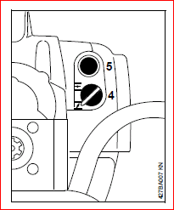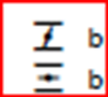gashendelblokkering loslaten.

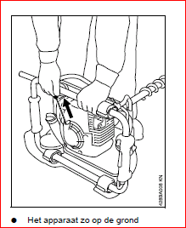5. Chokeknop(4) op zetten.

6. Benzinepompje(5) 5x indrukken.

7. Het apparaat zo op de grond

plaatsen dat het stabiel ligt.

8. De rechtervoet op het handgreepframe.

9. De linkerhand op het handgreepframe.

10. Met de rechterhand de starthandgreep

langzaam tot aan de eerst voelbare aanslag

uittrekken en vervolgens krachtig doortrekken.

11. Zodra motor loopt, de choke op draaien.

**Motor stoppen**

1. Het gas op stationair zetten.

2. De motor rustig na laten draaien, de stopknop op 0 zetten.

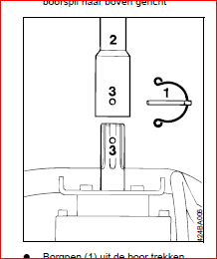

**Boor monteren**

1. De motor afzetten en de boor rem inschakelen.

2. De grondboor neerleggen, de boorspil naar boven gericht.

3. De borgpen(1) uit de boor trekken.

4. De boor(2) zover op de boorspil schuiven tot de boringen(3) in lijn liggen.

5. De borgpen in de boring steken.

6. De veerklem van de borgpen zo omklappen dat deze over de boor valt.

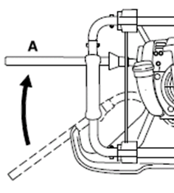

**Vastzittende boor losdraaien**

1. De motor direct afzetten.

2. De combischakelaar in stand STOP-0 zetten.

3. De boor rem in stand A zetten.

4. De complete grondboormachine linksom. draaien tot de boor weer vrij komt.